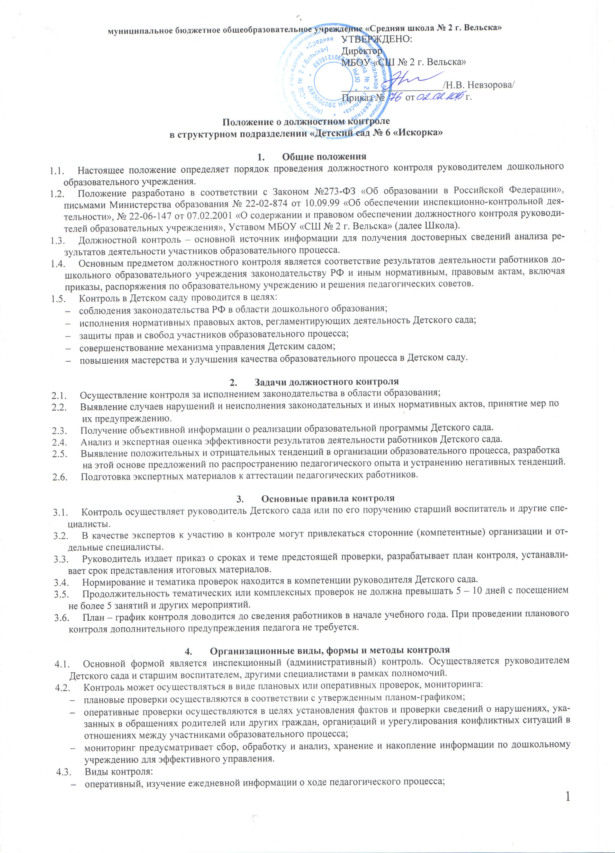

    - предварительный, профилактика возможных недоработок, отбор наиболее рациональных методов работы;
    - сравнительный, в целях согласования, координации деятельности педагогов;
    - тематический, изучение и анализ работы по одному из разделов программы;
    - комплексный, всесторонняя проверка образовательной работы;
    - итоговый, определение результатов деятельности Детского сада.

  - Формы контроля:
    - самоконтроль, осуществляется непосредственно сотрудниками Детского сада с целью определения личной готовности к выполнению работы;
    - взаимоконтроль – это диалоговая форма контроля, осуществляется сотрудниками Детского сада с целью согласования, координации деятельности;
    - административный контроль осуществляется руководителем Детского сада.
  - Методы контроля:
    - Методы педагогического исследования (наблюдение, изучение документов, продуктов детской деятельности);
    - Опросные методы (беседа, интервью, анкетирование);
    - Диагностические методы.

- Функции должностного лица, осуществляющего контроль
  - Готовится к проведению контроля, при необходимости консультируется со специалистами, разрабатывает план-график проверки.
  - Избирает методы контроля в соответствии с тематикой и объемом проверки.
  - Оформляет аналитическую справку о результатах контроля.
  - Оказывает или организует методическую помощь в реализации предложений и рекомендаций данных во время проверки.
  - Проводит повторный контроль.
  - Принимает управленческие решения по итогам проведенной проверки.

- Права проверяющего
Проверяющий имеет право:
  - Привлекать к контролю любых специалистов для качественного проведения проверки.
  - Избирать методы контроля в соответствии с тематикой, использовать тесты, анкеты, согласованные с психологом.
  - Выносить предложения по итогам контроля:
    - о проведении повторного контроля с привлечением специалистов;
    - о привлечении к дисциплинарной ответственности должностных лиц;
    - о поощрении работников;
    - о направлении работников на курсы повышения квалификации.
  - Рекомендовать педагогическому коллективу принять решение о предоставлении педагогу права самоконтроля.
  - Переносить срок контроля по просьбе проверяющего, но не более чем на месяц.

- Ответственность проверяющего
Проверяющий несет ответственность за:
  - Качественную подготовку и проведение контроля.
  - Качество проведения анализа деятельности педагогического работника.
  - Ознакомление работников с результатами проведенной проверки в течение 7 дней с момента завершения.
  - Срыв сроков проведения проверки.

- Результаты контроля
  - Результаты контроля оформляются в форме аналитической справки, содержащей констатацию фактов, выводы и, при необходимости, предложения.
  - Результаты проверки ряда педагогов могут быть оформлены одним документом.
  - Должностные лица, после ознакомления с результатом контроля должны поставить подпись под итоговым материалом, удостоверяющую о том, что они поставлены в известность о результатах контроля. При этом работник вправе сделать запись в итоговом материале о несогласии с результатами контроля в целом или по определенным фактам и выводам. В случае отсутствия возможности получить подпись проверяемого, запись об этом делает председатель комиссии, осуществляющий проверку, или руководитель дошкольного образовательного учреждения.
  - Результаты контроля могут учитываться при проведении аттестации педагогических кадров.

- Документация
  - План – график на учебный год.
  - Аналитические справки контроля.

